XY1032 Scheda creata il 26 febbraio 2026
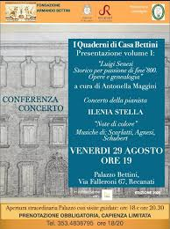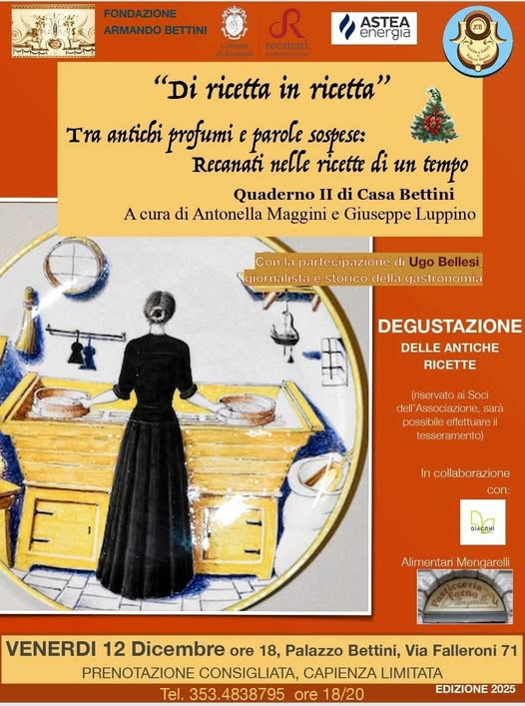 Descrizione bibliografica
I *quaderni di Casa Bettini. – Vol. 1- . - Recanati: Giaconi, 2025- . - volumi ; 20 cm. ((2 n. l’anno. – In testa al frontespizio: Fondazione Armando Bettini. - UMC1041246
Comprende:
1: Luigi Senesi : storico per passione di fine ‘800 : opere e genealogia / a cura di Antonella Maggini
2: Di ricetta in ricetta. Tra antichi profumi e parole sospese: Recanati nelle ricette di un tempo / a cura di Antonella Maggini e Giuseppe Luppino
Autore: Fondazione Armando Bettini
Soggetto: Recanati – Storia – Periodici

Informazioni storico-bibliografiche
I Quaderni di Casa Bettini: un viaggio nella storia di Recanati
Pubblicato: Mercoledì 12 Novembre 2025 - 13:38
RECANATI - Il Comitato Quartiere Castelnuovo, in collaborazione con il Circolo Ricreativo Culturale B. Gigli, la Fondazione Bettini e la Casa Editrice Giaconi, ha il piacere di annunciare la presentazione del primo volume della collana editoriale "I Quaderni di Casa Bettini", intitolato "Luigi Senesi, storico per passione, fine ‘800".
Il volume, frutto di un accurato lavoro di ricerca condotto dalla prof.ssa Antonella Maggini, sarà presentato domenica 16 novembre 2025, alle ore 17:00, presso il Circolo Ricreativo Culturale Beniamino Gigli di Castelnuovo, a Recanati. L’evento gode del Patrocinio del Comune di Recanati.
Durante l’incontro, interverranno Antonio Baleani, presidente della Fondazione Bettini e Giuseppe Luppino, membro del comitato direttivo e supervisore del volume.
La collana "I Quaderni di Casa Bettini" nasce dall’obiettivo di valorizzare il patrimonio documentale, librario e storico-artistico custodito nella ricca biblioteca della Fondazione. Attraverso studi originali e approfonditi, la serie si propone di offrire al pubblico un’interpretazione autentica e coinvolgente del patrimonio culturale locale.
Invitata tutta la cittadinanza, studiosi e appassionati di storia a partecipare a questo importante progetto culturale, per conoscere da vicino le radici e le storie che hanno plasmato Recanati.
https://www.ilcittadinodirecanati.it/notizie-recanati/93141-i-quaderni-di-casa-bettini-un-viaggio-nella-storia-di-recanati.

Alla Fondazione Bettini oggi si presenta "Di ricetta in ricetta"
Pubblicato: Venerdì 12 Dicembre 2025 - 09:58
RECANATI - Prosegue il percorso divulgativo de "I Quaderni di Casa Bettini", la collana editoriale dedicata alle più importanti opere della biblioteca della Fondazione "A.Bettini" .
Il secondo appuntamento, questa sera (ore 18), a cura du Antonella Maggini e Giuseppe Luppino, è un viaggio tra antichi profumi e parole sospese per una Recanati nelle ricette di un tempo.
Alla serata, cui farà seguito una degustazione delle antiche ricette, parteciperà Ugo Bellesi, giornalista e storico della gastronomia. https://www.ilcittadinodirecanati.it/notizie-recanati/93665-alla-fondazione-bettini-oggi-si-presenta-di-ricetta-in-ricetta.

